ภาควิชาวิศวกรรมคอมพิวเตอร์ คณะวิศวกรรมศาสตร์
มหาวิทยาลัยขอนแก่น
AEL-07 การไบอัส JFET และวงจรขยายที่ใช้ JFET
วัตถุประสงค์ของการทดลอง
- ศึกษาการวัดค่าพารามิเตอร์ที่สําคัญของ JFET.
- ศึกษาการไบอัส JFET.
- ศึกษาการใช้ JFET ขยายสัญญาณ.
- ความแตกต่างระหว่าง JFET และ BJT
ทรานซิสเตอร์แบบ junction field-effect transistor (JFET) มีการทํางานแตกต่างจากทรานซิสเตอร์แบบ BJT. กระแสที่ไหลระหว่างขา drain และ source ของ JFET จะถูกควบคุมด้วยแรงดันระหว่างขา gate และ source ในขณะที่กระแสที่ไหลระหว่างขา collector และ emitter ของ ฺBJT จะถูกควบคุมด้วยกระแสที่ขา base. นอกจากนี้ เมื่ออุณหภูมิสูงขึ้น FET จะนํากระแสน้อยลง ในขณะที่ BJT จะนํากระแสมากขึ้น.
ขณะทํางานปกติ junction ที่ขา gate จะถูก reversed bias ทําให้ I_{G} น้อยมากเท่ากับ 0 A. JFET จึงเป็นอุปกรณ์ที่มี gate input resistance สูงมาก. กระแส I_{D} จึงเท่ากับกระแส I_{S} เนื่องจาก I_{G} = 0 A. ถ้า junction ที่ขา gate ถูก forward bias มีกระแสไหล อาจทําให้เกิดความเสียหายแก่ตัว JFET ได้ เนื่องจาก JFET ไม่ได้ถูกออกแบบให้ขา gate มีกระแสไหล. กระแส gate ที่ยอมไหลได้โดยทั่วไปจะไม่เกิน 10 mA.
- ค่า I_{DSS} และ V_{P} ของ JFET
แรงดัน V_{GS} ที่ใช้ควบคุมกระแส I_{D} มีความสัมพันธ์ตามสมการ parabola ของ Shockley ข้างล่างนี้
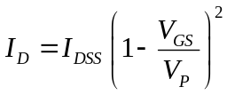
โดยที่ I_{DSS} เป็นกระแส I_{D} ที่ V_{GS} เท่ากับ 0 V และ V_{P} คือ pinch-off voltage (หรือ V_{GS(off)}) ของ JFET. สมการนี้จะถูกต้องถ้า |V_{GS}| < |V_{GS(off)}|. ถ้า |V_{GS}| > |V_{GS(off)}| กระแส I_{D} จะเป็น 0 A. ตัวอย่างกราฟของสมการนี้ ได้แสดงไว้ในรูปที่ 7.1 (ก) ซึ่งเป็นคุณสมบัติของ n-channel JFET. สมการดังกล่าวจะใช้อธิบายขนาดของกระแส I_{D} ในกราฟในรูปที่ 7.1 (ข) ในบริเวณที่เป็น constant current region ด้วย. กราฟที่แสดงในรูปที่ 7.1 นี้เป็นค่าที่ควรจะได้จากทฤษฎี. ในทางปฏิบัติ เส้นกราฟในบริเวณ constant current region จะไม่อยู่แนวระดับ. เมื่อแรงดัน V_{DS} เพิ่มขึ้น กระแส I_{D} จะเพิ่มขึ้นตามอยู่บ้าง แต่ไม่มาก. การใช้งานเพื่อขยายสัญญาณ การทํางานของ JFET จะอยู่ในบริเวณ constant current region นี้.
JFET แต่ละตัว จะมีค่า I_{DSS} และ V_{GS(off)} แตกต่างกันมาก ถึงแม้ว่าจะเป็นเบอร์เดียวกันก็ตาม. ดังนั้น ถ้ามีการเปลี่ยนตัว JFET ในวงจรขยาย จุดทํางานของ JFET ตัวใหม่ จะไม่เหมือนเดิม ซึ่งเมื่อเทียบกับการเปลี่ยนตัว BJT ในวงจรขยายแล้ว จุดทํางานของ BJT ตัวใหม่ จะใกล้เคียงกับของเดิมมากกว่า.
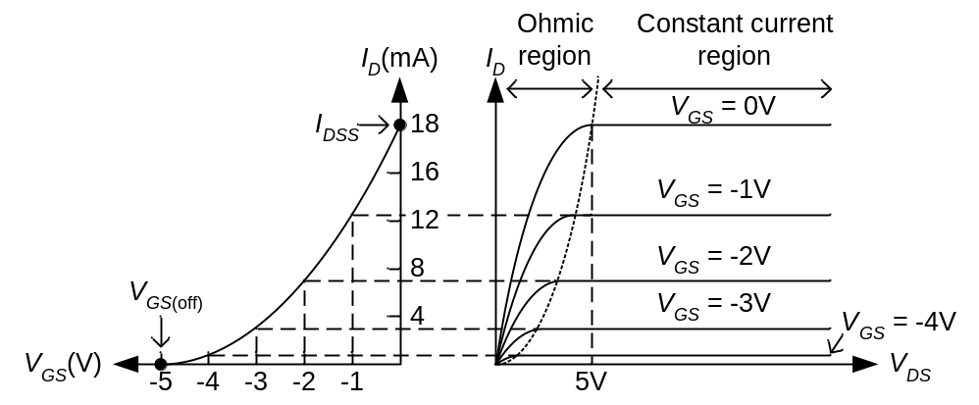
(ก) (ข)
รูปที่ 7.1 (ก) ความสัมพันธ์ระหว่างกระแส I_{D} และแรงดัน V_{GS} ของ n-channel JFET.
(ข) ความสัมพันธ์ระหว่างกระแส I_{D} และแรงดัน V_{DS} ของ JFET ตัวเดียวกัน.
- การไบอัส JFET
การไบอัส FET เพื่อขยายสัญญาณมี 3 แบบ คือ วงจร gate bias, วงจร self-bias และวงจร voltage divider bias. ในการทดลองนี้เราจะใช้วงจร self-bias ดังแสดงในรูปที่ 7.2 (ก). วงจรขยายที่ใช้ JFET ส่วนใหญ่จะใช้วงจรไบอัส self bias นี้เช่นเดียวกัน. ถึงแม้ว่าวงจรไบอัสแบบ voltage-divider bias จะให้ค่าความไม่แน่นอนของกระแส I_{D} น้อยกว่าวงจรไบอัส self bias แต่ถ้าจุดไบอัสไม่เหมาะสม อาจทําให้ junction ที่ gate ถูก forward bias ได้.
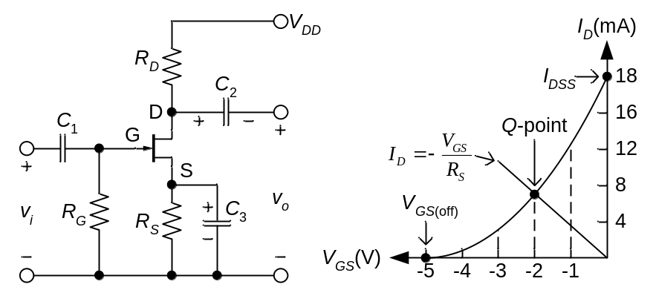
(ก) (ข)
รูปที่ 7.2 วงจรขยายที่ใช้การไบอัสแบบ self-bias และการหา Q-point.
จากรูปที่ 7.2 (ก) แรงดัน V_{G} จะเท่ากับ 0 V และแรงดัน V_{S} จะเท่ากับ I_{D}R_{S}. ดังนั้นแรงดัน V_{GS} จึงเท่ากับ -I_{D}R_{S}. หรือ I_{D} = -V_{GS}/R_{S}. จุดตัดของกราฟความสัมพันธ์ระหว่างกระแส I_{D} และแรงดัน V_{GS} กับสมการ I_{D} = -V_{GS}/R_{S} จะเป็น Q-point ของวงจร. เราสามารถหา Q-point ได้จากการแทนค่า I_{D} = -V_{GS}/R_{S} ลงในสมการ Shockley ได้เช่นกัน แต่จะต้องแก้สมการกําลังสองเพื่อหาคําตอบ ซึ่งจะได้สองค่า. เราจะต้องพิจารณาอีกทีหนึ่งว่า ค่าใดที่เป็นไปได้.
- วงจรขยายแบบ Common-Source
ในการทดลองนี้จะใช้วงจรขยายแบบ common source แต่เพียงอย่างเดียว ซึ่งได้แสดงไว้แล้วในรูปที่ 7.2 (ก) ที่ผ่านมา. วงจรที่ใช้ JFET ที่มีการต่อตัวเก็บประจุ C₃ นี้ จะให้อัตราขยายน้อยกว่าวงจรที่ใช้ BJT ที่มีการต่อตัวเก็บประจุ C_{E} อยู่มาก เนื่องจากค่า g_{m} ของ JFET มีค่าไม่สูงนัก. ส่วนค่าความต้านทานขาเข้าวงจรขยายที่ใช้ JFET จะสูงกว่าความต้านทานขาเข้าวงจรขยายที่ใช้ BJT อยู่พอสมควร ขึ้นอยู่กับว่าค่า R_{G} ที่ใช้ในวงจรขยาย JFET.
- อุปกรณ์ที่ใช้ในการทดลอง
FET เบอร์ 2N5459 1 ตัว
R 1/4W 5% 1MΩ, 10kΩ, 3.9kΩ ค่าละ 1 ตัว
C 6.8nF, 10μF, 100 μF ค่าละ 1 ตัว
แหล่งจ่ายแรงดัน 1 เครื่อง
Digital Multimeters 2 ตัว
Oscilloscope 1 เครื่อง
Function generator 1 เครื่อง
อุปกรณ์ให้ความร้อน 1 ชุด
- การทดลอง
  - การหา I_{DSS}
ต่อวงจรตามรูปที่ 7.3. ให้ V_{DS} เท่ากับ 15 V และ V_{GS} = 0 V.
วัด I_{DSS} (I_{D} ที่ V_{GS} = 0 V) ได้ = mA.
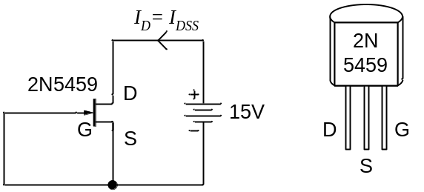
รูปที่ 7.3 วงจรหา I_{DSS}.
  - การหา V_{GS(off)}
ต่อวงจรตามรูปที่ 7.4. เนื่องจากกระแส I_{D} จะไหลน้อยมากเมื่อแรงดัน V_{GS} เข้าใกล้ค่า V_{GS(off)} จึงให้วัดกระแส I_{D} โดยการวัดแรงดันคร่อม R_{D} (10kΩ) แทนการวัดกระแสโดยตรง. ปรับ V_{GG} เพิ่มขึ้น จนกระทั่ง I_{D} ลดลงน้อยกว่า 10 μA (แรงดันคร่อม R_{D} < 100 mV) แต่ควรให้มีกระแส I_{D} ไหลอยู่บ้าง.
วัด V_{GS(off)} (I_{D} ที่น้อยกว่า 10 μA) ได้ = V.
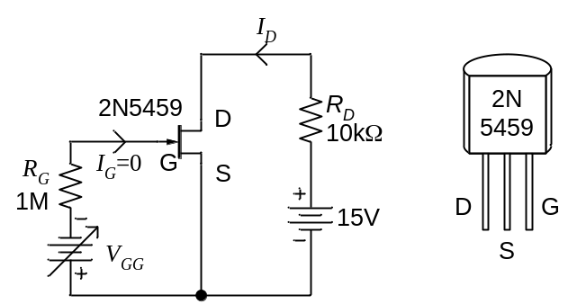
รูปที่ 7.4 วงจรหา V_{GS(off)}.

  - การทดสอบความไวต่ออุณหภูมิ
ให้ต่อวงจรตามรูปที่ 7.3. เพิ่มอุณหภูมิให้กับ JFET. สังเกตดูการเปลี่ยนแปลงของ I_{DSS}.
I_{DSS} (เพิ่มขึ้น หรือ ลดลง) เมื่ออุณหภูมิสูงขึ้น.
  - วงจรขยายแบบ Common Source
หา bandwidth ของวงจรขยาย
ต่อวงจรขยายแบบ common source ตามรูปที่ 7.5 ซึ่งเป็นวงจรที่ใช้การไบอัสแบบ self-bias. วงจรนี้มี bypass capacitor (C_{B}) ขนาด 47 μF ที่ขา source.
วัดแรงดันไฟตรงระหว่างขา drain กับ source (V_{DS}) ได้ = V.
V_{DS} นี้ควรมากกว่าขนาดของแรงดัน V_{GS(off)} เพื่อให้แน่ใจว่า JFET ทํางานในบริเวณ constant current region. ถ้า V_{DS} ไม่มากกว่า V_{GS(off)} อาจจะต้องมีการปรับค่าความต้านทาน R_{S}.
วัดแรงดันไฟตรงระหว่างขา gate กับ source (V_{GS}) ได้ = V.
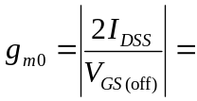 S.
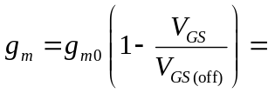 S.
ป้อนสัญญาณรูปไซน์ที่มีความถี่ 1 kHz. ให้แรงดัน v_{in} ประมาณ 400 mV_{PP} และต้องแน่ใจด้วยว่า v_{out} ไม่ถูกขลิบ. ถ้าสัญญาณ v_{out} ถูกขลิบ ให้ลดระดับ v_{in} ลงมาให้เหมาะสม.
ที่ 1 kHz นี้ได้ 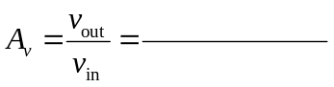 = .
คํานวณค่า 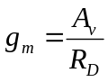 ที่ความถี่ 1 kHz ได้ = S. เปรียบเทียบค่านี้กับค่าที่คํานวณได้ก่อนหน้านี้.
ปรับความถี่เพื่อหาความถี่ที่มีอัตราขยายแรงดัน A_{v} สูงสุด (f_{mid}).
f_{mid} = kHz.
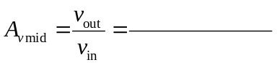= .
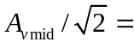 .
f_{H3dB} = kHz.
f_{L3dB} = Hz.
3 dB bandwidth = kHz.
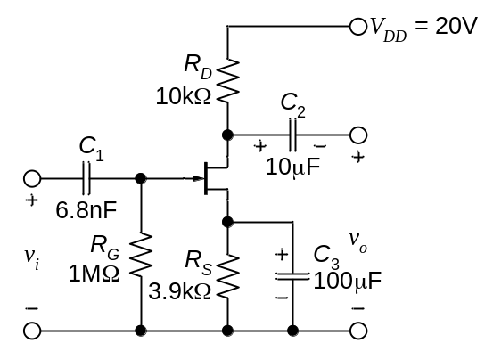
รูปที่ 7.5 วงจรขยายแบบ common source ที่ใช้วงจรไบอัสแบบ self-bias.
หาความต้านทานขาเข้า
ต่อวงจรตามรูปที่ 7.6. ปรับความถี่ของ function generator ไปที่ f_{mid}. คํานวณหาความต้านทานขาเข้าของวงจร.
R_{i} ที่คํานวณได้ = Ω. (แสดงวิธีคํานวณในรายงานด้วย.)
เลือก R_{X} ประมาณเท่ากับ R_{i} เพื่อให้ได้ v₂ ประมาณครึ่งหนึ่งของ v₁. ปรับขนาดสัญญาณจากเครื่องกําเนิดสัญญาณเพื่อให้ได้ v₂ ประมาณ 400 mV และต้องแน่ใจด้วยว่า v_{out} ไม่ถูกขลิบ.
R_{X} ที่ใช้ = Ω.
v₁ = V, v₂ = V.
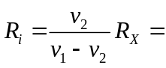 Ω.
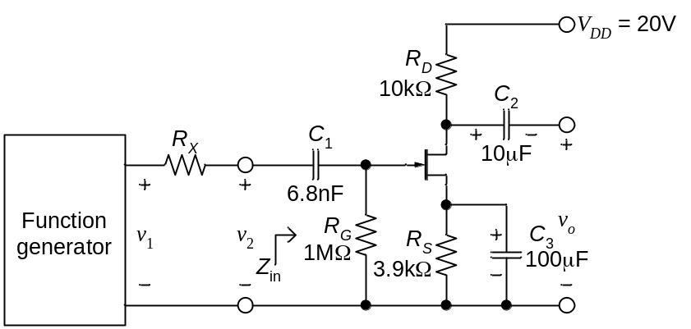
รูปที่ 7.6 วงจรที่ใช้หาความต้านทานขาเข้า.

หาความต้านทานขาออก
ต่อวงจรตามรูปที่ 7.7. ปรับความถี่ของ function generator ไปที่ f_{mid}. คํานวณหาความต้านทานขาออกของวงจร.
R_{o} ที่คํานวณได้ = Ω. (แสดงวิธีคํานวณในรายงานด้วย.)
เลือก R_{X} ประมาณเท่ากับ R_{o} เพื่อให้ได้ v₂ ประมาณครึ่งหนึ่งของ v₁. ปรับขนาดสัญญาณจากเครื่องกําเนิดสัญญาณเพื่อให้ได้ v₂ ประมาณ 5 V_{PP}. อย่าลืมลัดวงจรทางด้านอินพุทด้วย.
R_{X} ที่ใช้ = Ω.
v₁ = V, v₂ = V.
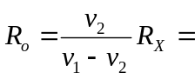 Ω.
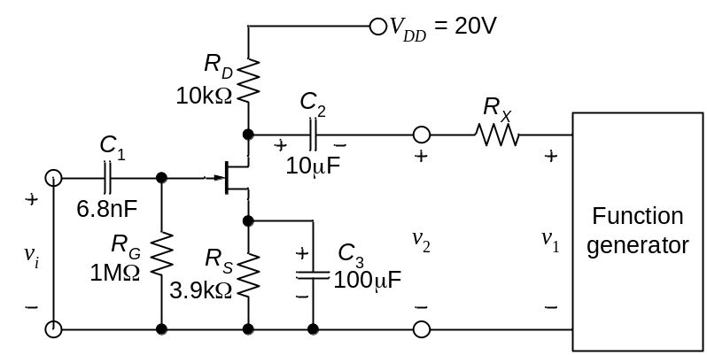
รูปที่ 7.7 วงจรที่ใช้หาความต้านทานขาออก.
  - ความไม่แน่นอนของพารามิเตอร์ของ FET
บันทึกค่า I_{DSS} และ V_{P} จากกลุ่มข้างเคียง เพื่อเปรียบเทียบกับที่วัดได้ในการทดลอง.
 | ข้อมูลของกลุ่มตัวเอง | ข้อมูลจากกลุ่มอื่น (1) | ข้อมูลจากกลุ่มอื่น (2)
I_{DSS}
V_{P}
A_{v mid}
- คําถาม
เนื่องจาก R_{i} มีค่าใหญ่ อาจมีผลของอิมพีแดนซ์ของโพรบของออสซิลโลสโคปเข้ามาเกี่ยวข้อง. เราจะมีวิธีการคํานวณหา R_{i} โดยคิดผลของอิมพีแดนซ์ของโพรบของออสซิลโลสโคปนี้ได้อย่างไร.
- สรุปสิ่งที่ได้เรียนรู้
ให้สรุปสิ่งที่เรียนรู้ทั้งหมดจากการทดลองแยกเป็นอีกหัวข้อหนึ่งในท้ายรายงาน โดยสรุปเรียงตามลําดับเรื่องที่ทดลอง.

